Informe de práctica de laboratorio

**Transporte de savia bruta: experimento con apio y colorante**

La savia bruta está formada por el agua y las sales minerales que las plantas toman del suelo. Para que la planta pueda fabricar su propio alimento mediante la fotosíntesis, la savia bruta debe llegar hasta las hojas ascendiendo en contra de la gravedad.

Con la ayuda de agua coloreada, en este experimento se observará cómo la savia bruta es capaz de ascender a lo largo de un tallo de apio y podrán descubrir  los fenómenos físicos que lo hacen posible: capilaridad y transpiración.

Objetivo: identificar en una rama de apio a través de un experimento el tejido conductos de la sabia bruta y observar el ascenso del agua por el tallo del apio.

1. **MARCO TEÓRICO**
2. **PLANTEAMIENTO PROBLEMA**

¿ ¿ Identifica en una rama de apio a través de un experimento los conductos de la savia bruta y observar su ascenso?

1. **PLANTEAMIENTO DE HIPÓTESIS**

Si la planta le das colorante entonces la planta absorberá el colorante

1. **MATERIALES**

**Un lapicero negro, 2 vasos de vidrio, cinta, rama de apio, un celular y 2 tipos de colorante**

1. **PROCEDIMIENTO**

**Primero hechas agua y 1 de los 2 colorantes al vaso, despues de que le pones el colorante al vaso tienes que poner el apio, con la cinta y el plumón poner en el vaso muestra uno, también la muestra 1 tiene que estar en una ventana y la muestra 2 en un refrigerador, por últimos tienen que tomar una foto a cada muestra en la noche y en la mañana siguiente**

1. **INTERPRETACIÓN Y DISCUSIÓN DE RESULTADOS**
   * + 1. Elaborar esquema resumen del procedimiento (o pegar fotos).
       2. Pegar fotos,
       3. Elaborar tablas, gráficos.
2. **CONCLUSIONES**

En conclusión al darle colorante al apio se ve como el apio absorbe el colorante

1. **REFERENCIAS BIBLIOGRÁFICAS**

[**https://cli-wpms.org/circleactivitycollection/coloreando-el-apio/**](https://cli-wpms.org/circleactivitycollection/coloreando-el-apio/)

[**https://www.youtube.com/watch?v=qGPbq6pLw58**](https://www.youtube.com/watch?v=qGPbq6pLw58)

**https://arbolabc.com/experimentos-caseros-para-ni%C3%B1os/como-cambiar-color-al-apio#:~:text=Primero%2C%20llena%20cada%20vaso%20hasta,que%20las%20partes%20frondosas%20coincidan.&text=Finalmente%2C%20pon%20un%20tallo%20en,la%20que%20terminaste%20el%20procedimiento.**

Informe de práctica de laboratorio

**Transporte de savia bruta: experimento con apio y colorante**

1. **MARCO TEÓRICO**

La savia bruta está formada por el agua y las sales minerales que las plantas toman del suelo. Para que la planta pueda fabricar su propio alimento mediante la fotosíntesis, la savia bruta debe llegar hasta las hojas ascendiendo en contra de la gravedad.

Con la ayuda de agua coloreada, en este experimento se observará cómo la savia bruta es capaz de ascender a lo largo de un tallo de apio y podrán descubrir los fenómenos físicos que lo hacen posible: capilaridad y transpiración.

La savia bruta es el fluido transportado por el xilema y que ascienden por el tallo de la planta hasta llegar a las hojas, distribuyéndose así por toda la estructura de la planta. Este fluido está compuesto por agua, elementos minerales, sustancias que regulan el crecimiento y otras sustancias que obtiene.

Los vasos leñosos por donde se transporta el xilema se constituyen por células alargadas dispuestas en filas que mueren cuando se completa su desarrollo y de las que desaparecen las paredes que las separan formando así un largo tubo hueco.

1. **PLANTEAMIENTO PROBLEMA**
2. **PLANTEAMIENTO DE HIPÓTESIS**

Escribir las posibles explicaciones o respuestas a demostrar.

1. **MATERIALES**
2. **PROCEDIMIENTO**
3. **INTERPRETACIÓN Y DISCUSIÓN DE RESULTADOS**
   * + 1. Elaborar esquema resumen del procedimiento (o pegar fotos).
       2. Pegar fotos,
       3. Elaborar tablas, gráficos.
4. **CONCLUSIONES**

Revisa la hipótesis planteada, compara tus resultados con los de tus compañeros y escribe tus conclusiones finales.

1. **REFERENCIAS BIBLIOGRÁFICAS**

**Colocar 3 fuentes virtuales**

**Imagen de la noche**

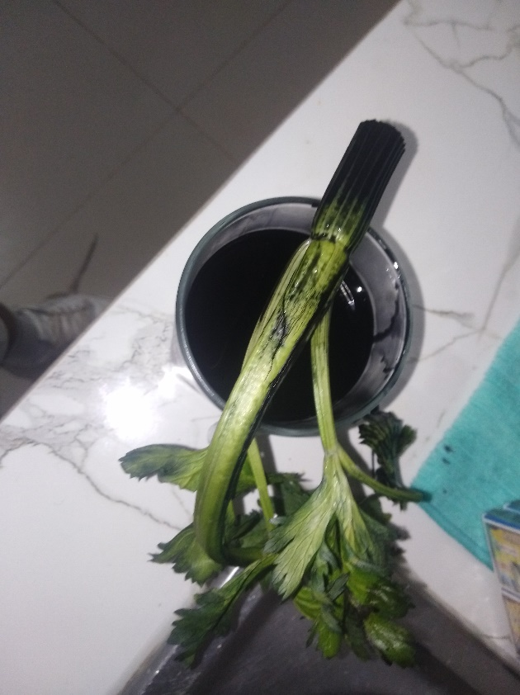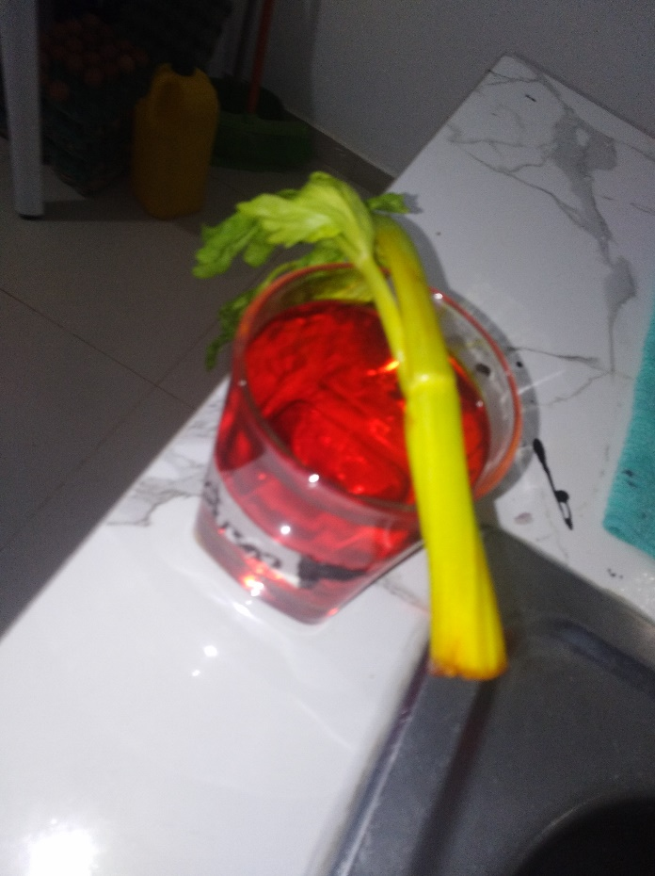

**Imagen de la mañana siguiente**

